BACCALAURÉAT EUROPÉEN

MATHEMATICS 5 PERIODS
EXAMPLES OF FINAL ASSESSMENT
FRENCH / ENGLISH
The structure and content of the final assessment is given in the syllabus:
[All] topics from S6 […] could potentially be included.
The final Baccalaureate written exam will consist of two parts, one part with and one part without a technological tool. Each part will make up 50% of the total 100 marks and will be 120 minutes long. All topics from the S6 and S7 5 Period courses can be examined in the final written Baccalaureate exam.
The overall weighting of the competences will be set by the Mathematics BAC matrix. The weightings are designed to ensure meaningful marks across the range of performances. Performances should be distinguishable not only quantitatively (“more or less of the same”) but also qualitatively (“different levels of attainment”). This will make the paper accessible to all pupils while providing more challenging problems to obtain higher marks. […]
The part without the technological tool will consist of six short response questions and two longer questions that require more extended mathematical thinking. These extended questions could be structured, giving pupils greater guidance, or more open, requiring pupils to develop a suitable strategy for solving the problem.
The part with the technological tool will consist of a smaller number of longer, structured questions that allow pupils to explore a given context in more depth. In general, the level of thinking will increase as a pupil works through the questions. The technological tool will need to be used to fully answer this paper, though this does not exclude the possibility that some questions could be fully answered without the use of the tool.
The structure of the papers should therefore not be as rigid as it was with the previous syllabus. Questions can cover any subject, in any order, and one question can cover more than one part of the syllabus, as is the case for some questions in these examples.
Example 1 – part B - solutions

Question B1
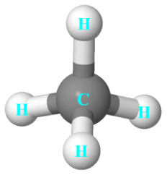

La molécule de méthane $CH_{4}$, représentée ci-contre, peut être modélisée par un tétraèdre régulier OABD, avec $O\left(0;0;0\right),A\left(3;\sqrt{3};2\sqrt{6}\right),B\left(3;3\sqrt{3};0\right)$ et $D\left(6;0;0\right)$.
Les quatre sommets sont les positions des atomes d’hydrogène H.
On s’intéresse dans cet exercice à la position de l’atome de carbone C, à l’intérieur de ce tétraèdre. Cette position est représentée par un point que l’on nomme G.

- Le tétraèdre est régulier, donc toutes ses arêtes ont la même longueur. Justifier que cette longueur est égale à 6.
- Justifier que les coordonnées du projeté orthogonal $A’$ de $A$ sur le plan $\left(Oxy\right)$ d’équation $z=0$ sont $A'\left(3;\sqrt{3};0\right)$.
- Le point G est l’intersection de $\left(AA’\right)$ et $\left(IJ\right)$, où $I\left(\frac{3}{2};\frac{\sqrt{3}}{2};\sqrt{6}\right)$ est le milieu du segment $\left[AO\right]$ et $J\left(\frac{9}{2},\frac{3\sqrt{3}}{2},0\right)$ le milieu du segment $\left[BD\right]$.
a. Démontrer que les coordonnées de G sont $\left(3;\sqrt{3};\frac{\sqrt{6}}{2}\right)$.
b. Vérifier que la distance entre $G$ et A est égale à $\frac{3\sqrt{6}}{2}$.
On admet que c’est aussi la distance entre G et les autres sommets du tétraèdre.
c. En réalité, la longueur de la liaison $C−H$ est environ égale à 109 picomètres. Déterminer une valeur approchée, en picomètre, de la distance entre deux atomes d’hydrogène.
- Donner une valeur approchée de la mesure de l’angle formé par deux liaisons $C−H$.

Solution:
- OD=6
- (AA’) $\left\{\begin{aligned}x=3 \\ y=\sqrt{3} \\ z=t\end{aligned},t∈R\right.$ et $\left(Oxy\right)$ a pour équation $z=0$
On en déduit que $t=0$ et que les coordonnées de A’ sont $\left(3;\sqrt{3};0\right)$
- a. (AA’) $\left\{\begin{aligned}x=3 \\ y=z=t\end{aligned}\sqrt{3},t∈R\right.$ et (IJ) $\left\{\begin{aligned}x=\frac{3}{2}+3k \\ y=\frac{\sqrt{3}}{2}+\sqrt{3}kk \\ z=\sqrt{6}−\sqrt{6}k\end{aligned}\right.∈R$
On résout et on trouve $k=\frac{1}{2}$ et $t=\frac{\sqrt{6}}{2}$ d’où $G\left(3;\sqrt{3};\frac{\sqrt{6}}{2}\right)$.
- GA = $\sqrt{{\left(\frac{\sqrt{6}}{2}−2\sqrt{6}\right)}^{2}}$= $2\sqrt{6}−\frac{\sqrt{6}}{2}=\frac{3}{2}\sqrt{6}$
- La distance entre deux atomes d’hydrogène est $109.\frac{4}{\sqrt{6}}$ soit environ$178$ pm
- $$\vec{GA}\left(0,0,\frac{3\sqrt{6}}{2}\right)et\vec{GO}\left(−3,−\sqrt{3},\frac{−\sqrt{6}}{2}\right)$$
$$\vec{GA}.\vec{GO}=\frac{−9}{2}=\frac{27}{2}∙cos\left(\vec{GA},\vec{GO}\right)$$
On en déduit que $\left(\vec{GA},\vec{GO}\right)≈109,47°$ à 0,01 près.
L’angle ne varie pas par agrandissement. La mesure de l’angle formé par deux liaisons C-H est d’environ 109,47°.

Question B2
- Soit le nombre complexe
$$w=\frac{1}{4}+\frac{1}{4}i$$
- Ecrire $w$ sous forme exponentielle.
- Déterminer les valeurs de l’entier naturel $n$ pour lesquelles $w^{n}$ est un nombre réel.
- Pour tout entier naturel $n$, on note $M_{n}$ le point d’affixe $z_{n}$ défini par :
$$z_{0}=1etz_{n+1}=\left(\frac{1}{4}+\frac{1}{4}i\right)∙z_{n}$$
- Calculer $z_{1}$ et $z_{2}$, puis placer dans le plan complexe les points $M_{0},M_{1},M_{2}$ (unité graphique : 4 cm).
- Soit $r$ la suite définie, pour tout entier naturel $n$, par $r_{n}=\left|z_{n}\right|$.
Montrer que la suite $r$ est géométrique de raison $\frac{\sqrt{2}}{4}.$
En déduire une expression de $r_{n}$ en fonction de $n$.
- On admet que pour tout entier naturel $n$,
$$z_{n}=r_{n}e^{i\frac{nπ}{4}}$$
A quelle condition le point $M_{n}$ appartient-il à l’axe des réels ?
- Décrire la position précise du point $M_{10}$ qui représente $z_{10}$ dans le plan complexe.

Solution :
- a. $\left|w\right|=\left|\frac{1+i}{4}\right|=\sqrt{{\left(\frac{1}{4}\right)}^{2}+{\left(\frac{1}{4}\right)}^{2}}=\frac{\sqrt{2}}{4}$
Soit $θ$ un argument de w.
$cos\left(θ\right)=\frac{\frac{1}{4}}{\frac{\sqrt{2}}{4}}=\frac{\sqrt{2}}{2}$ et $sin\left(θ\right)=\frac{\frac{1}{4}}{\frac{\sqrt{2}}{4}}=\frac{\sqrt{2}}{2}.$On choisit $θ=\frac{π}{4}$
Donc $w={\frac{\sqrt{2}}{4}e}^{i\frac{π}{4}}$
b. On a $w^{n}={\left(\frac{\sqrt{2}}{4}\right)}^{n}e^{i\frac{nπ}{4}}={\left(\frac{\sqrt{2}}{4}\right)}^{n}$.
$w^{n}$ est un réel si, et seulement si, $\frac{nπ}{4}=kπ\left(k∈Z\right)$, c’est-à-dire $n=4k$ $\left(k∈Z\right)$.
Ainsi,$w^{n}$ est un réel si, et seulement si, $n$ est un multiple de 4.
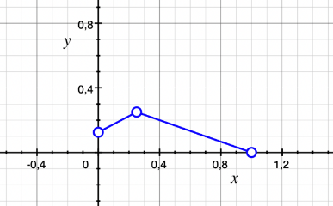
- a. $z_{1}=\frac{1+i}{4}z_{0}=\frac{1+i}{4}$
M0
M1
M2
$z_{2}=\frac{1+i}{4}z_{1}={\left(\frac{1+i}{4}\right)}^{2}=\frac{i}{8}$

- Pour tout entier naturel $n$,
$$\frac{r_{n+1}}{r_{n}}=\frac{\left|\frac{1+i}{4}z_{n}\right|}{\left|z_{n}\right|}=\frac{\left|\frac{1+i}{4}\right|\left|z_{n}\right|}{\left|z_{n}\right|}=\left|\frac{1+i}{4}\right|=\frac{\sqrt{2}}{4}$$
Donc la suite $\left(r_{n}\right)$ est une suite géométrique de raison $\frac{\sqrt{2}}{4}$ et de premier terme $r_{0}=\left|z_{0}\right|=1$.
$$r_{n}={\left(\frac{\sqrt{2}}{4}\right)}^{n}$$
- On a vu à la question 1 que ${\left(\frac{1+i}{4}\right)}^{n}$ est un réel si $n=4k\left(k∈Z\right)$, donc le point $M_{n}$ appartient à l’axe des réels si $n=4k$.
- $$z_{10}=r_{10}e^{i\frac{10π}{4}}=r_{10}e^{i\frac{5π}{2}}=r_{10}e^{i\frac{π}{2}}$$
$M_{10}$ se trouve sur la partie positive de l’axe des ordonnées, à une distance de l’origine égale à $r_{10}$,n soit ${\left(\frac{\sqrt{2}}{4}\right)}^{10}=\frac{1}{8^{5}}$.

Question B3
The graphs below show the concentration of a drug in a patient’s blood stream, with two different types of one-time injection - intra-veinous and oral - as a function of the time $t$, in minutes, over the interval [0,20].
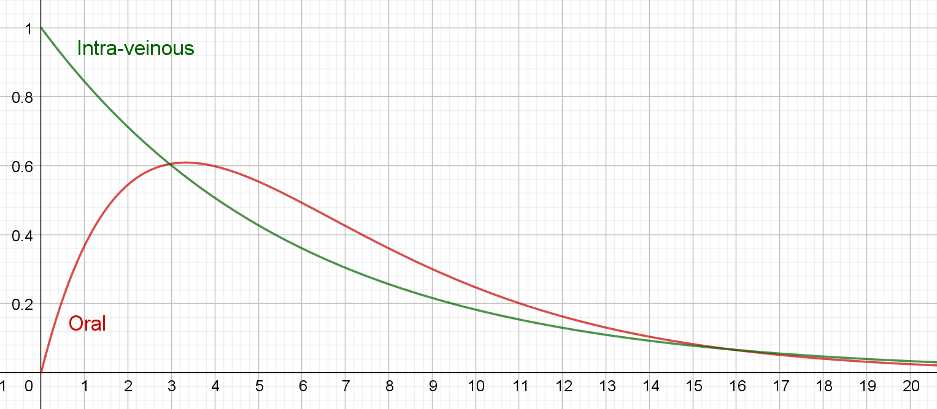
The value 1 on the y-axis denotes the initial concentration at the time of the intra-veinous injection.
Use the graphs to answer questions 1. to 4. Give approximate values with the precision allowed by the graphs.
- Describe the variations of concentration after an intra-veinous injection.
- At what time does the oral injection reach its maximum concentration? What is then the value of that concentration?
- Give approximate values of the coordinates of the inflexion point after an oral injection. What does it mean for the rate of change in the concentration at that moment?
- Over what interval of time it the concentration higher after an oral injection than it is after an intra-veinous injection?
Functions $f$ and $g$ that model these concentrations are defined by:
$f\left(t\right)=e^{−0.17t}$and$g\left(t\right)=t⋅e^{−0.3t−0.7}.$
- Explain the way in which function $f$ models the intra-veinous injection and function $g$ models oral injection.
- Use the calculator to find the times when the two concentrations are equal. Give approximate values to the thousandth.
- The area under the curve (AUC) of one of these functions gives the total exposure to the drug over a certain period. Compute that value over the first five minutes, for the two types of injections.
Give a detailed answer, with all the steps in the computation.

Solutions:
- After an intra-veinous injection, concentration is decreasing.
- The maximum concentration after the oral injection is reached at about 3.4 minutes. It is then approximately equal to 0.605.
- One possible answer is (7.8,0.39). After that point the concentration decreases more slowly than before.
- The concentration is higher after an oral injection than it is after an intra-veinous injection between 2.9 and 15.5 minutes approximately.
- The concentration after the intra-veinous injection is always decreasing. So a function that models is must have an always negative derivative. The concentration after the oral injection reaches its maximum around 3.4 minutes.
$f'\left(t\right)={−0.17e}^{−0.17t}$ is always negative.
$g'\left(t\right)=1⋅e^{−0.3t−0.7}+t⋅{−0.3e}^{−0.3t−0.7}=$
$g'\left(t\right)=0$ when $t=\frac{1}{0.3}$, so$t≈3.33$.
Therefore, $f$ models in the intra-veinous injection and $g$ the oral injection.
- We have to solve the equation $f\left(t\right)=g\left(t\right)$. We find $t≈2,958$ and and $t≈15,889$.
- Intra-veinous injection:
$$A=\int_{0}^{5}{e^{−0.17t}dt={\left[\frac{e^{−0.17t}}{−0.17}\right]}_{0}^{5}=\frac{e^{−0.17∙5}}{−0.17}−\frac{e^{−0.17∙0}}{−0.17}}$$
so $A≈3,368$.
Oral injection:
$$B=\int_{0}^{5}{t⋅e^{−0.3t−0.7}dt}$$
We have to use an integration by parts.
$u'=e^{−0.3t−0.7}$ and $v=t$, which gives $u=\frac{e^{−0.3t}}{−0.3}$ and $v'=1.$

$$B={\left[\frac{e^{−0.3t−0.7}}{−0.3}⋅t\right]}_{0}^{5}−\int_{0}^{5}{\frac{e^{−0.3t−0.7}}{−0.3}dt}={\left[\frac{e^{−0.3t−0.7}}{−0.3}⋅t\right]}_{0}^{5}−{\left[\frac{e^{−0.3t−0.7}}{0.09}\right]}_{0}^{5}={\left[\frac{e^{−0.3t−0.7}}{−0.3}⋅t−\frac{e^{−0.3t−0.7}}{0.09}\right]}_{0}^{5}$$
so $B≈2,440$.

Question B4
Dans cet exercice, tous les résultats seront arrondis au millième.

- Voici l’évolution des ventes de vélos à assistance électrique en France entre 2007 et 2017.

Année | 2007 | 2009 | 2011 | 2013 | 2015 | 2017
Rang de l’année $x_{i}$ | 0 | 2 | 4 | 6 | 8 | 10
Nombre de vélos à assistance électrique vendus (en milliers) : $n_{i}$ | 10 | 23 | 37 | 57 | 102 | 278
Données : Observatoire du Cycle

  - A l’aide de la calculatrice, déterminer un ajustement affine de $n$ en $x$ pour ces données et vérifie que le coefficient de corrélation est environ égal à 0,85.
  - On pose $y_{i}=ln⁡\left(n_{i}\right)$. Dans ce cas, un ajustement affine de $y$ en $x$ est donné par la formule
$y=0,307x+2,353$, avec un coefficient de corrélation environ égal à 0,981.
Utiliser le modèle le mieux adapté pour extrapoler les ventes de vélos de ce type en 2023.
- Une entreprise produit en grande série des vélos à assistance. Soit $X$ la variable aléatoire qui, à chaque vélo pris au hasard dans la production associe son autonomie, en kilomètre. On admet que cette variable aléatoire $X$ suit une loi normale.
On sait que $P\left(X≥84\right)=0,2266$ et $P\left(X≤86\right)=0,8943$.
Déterminer la moyenne et l’écart type de cette loi. Arrondir les résultats en km à l’entier le plus proche.
- Dans cette partie, on considère que 4% des batteries au lithium-ion présentent un défaut et sont qualifiées de « non conformes ».
Soit $Y$ la variable aléatoire qui, à tout lot de 150 batteries pris au hasard dans la production, associe le nombre de batteries non conformes.
La production est assez importante pour qu’on puisse assimiler un tel prélèvement de 100 batteries à un tirage avec remise.
- Déterminer $P\left(Y≤5\right)$en précisant le modèle choisi.
- Déterminer la probabilité que, dans un prélèvement au hasard de 100 batteries, toutes les batteries soient conformes.

Solution :
- a. On obtient $n=22,814x−29,571$, avec $r≈0,853$.
- $0,981>0,853$ donc on peut considérer que le meilleur modèle est le second.
En 2023, $x_{i}=16$,\ ce qui donne $y_{i}=7,265$ et $n_{i}=e^{7,265}=1429,39$ à ${10}^{−2}près$.
Selon ce modèle, le nombre de vélos vendus en France serait de 1429,39 milliers.
- Moyenne : 81km. Ecart type: 4km
- a. Pour une batterie prise au hasard, il y a deux possibilités : non conforme avec une probabilité $p=0,04$ ou conforme. On prend 100 batteries au hasard, ce qui peut être assimilé à un tirage avec remise.
C’est un schéma de Bernoulli.
La variable aléatoire Y qui donne le nombre de batteries non conformes suit donc une loi binomiale de paramètre $n=100$ et $p=0,04$.
$P\left(Y≤5\right)≈0,788.$ Il y a 78,8% de chances qu’il y ait au plus 5 batteries non conformes sur le lot de 150.
- La probabilité que, dans un prélèvement au hasard de 100 batteries, toutes les batteries soient conformes est $P\left(Y=0\right)≈0,017.$

